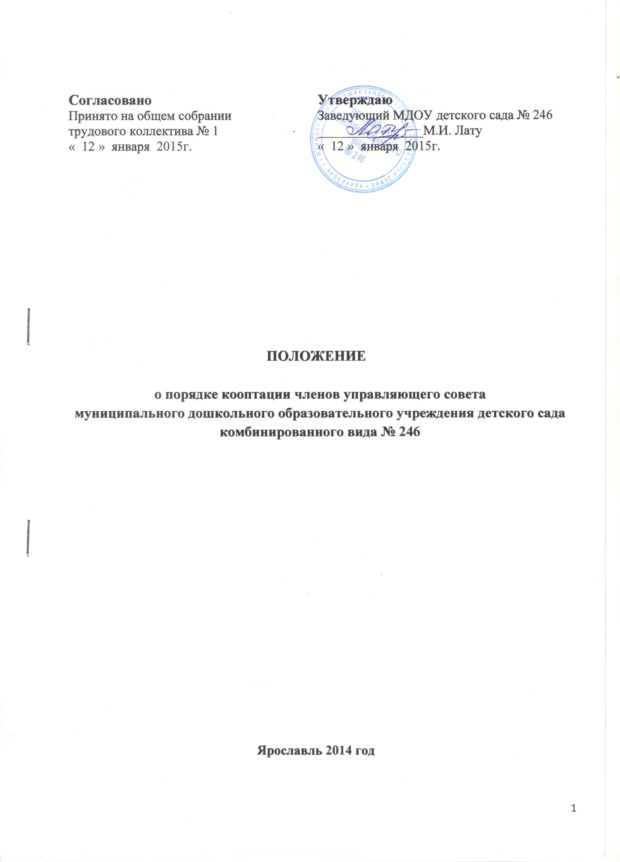
- Общие положения
1.1. Кооптация (введение в случаях, предусмотренных уставом Учреждения, в состав управляющего совета новых членов без проведения выборов) осуществляется действующим управляющим советом путем принятия решения, которое действительно в течение всего срока работы данного совета.
1.2. О проведении кооптации (не менее чем за две недели до заседания избранного состава управляющего совета, на котором она будет проводиться) извещается широкий круг лиц и организаций из числа:
- выпускников Учреждения;
- представителей работодателей, чья деятельность прямо или косвенно связана с Учреждением или территорией, на которой оно расположено;
- представителей организаций образования, науки и культуры;
- граждан, известных своей культурной, научной, общественной (в т. ч. благотворительной) деятельностью в сфере образования;
- объединений работодателей, общественных объединений, некоммерческих организаций.
Данным лицам должно быть предложено выдвинуть кандидатуры на включение в члены управляющего совета Учреждения путем кооптации.
1.3. Кандидатуры для кооптации могут быть также предложены:
- учредителем Учреждения;
- родителями (законными представителями) обучающихся, воспитанников;
- работниками Учреждения;
- членами органов коллегиального управления Учреждения;
- заинтересованными юридическими лицами, в т. ч. государственными и муниципальными органами, включая органы управления образованием.
1.4. Допускается самовыдвижение кандидатов для кооптации.
1.5. Во всех случаях требуется предварительное согласие кандидата на включение его в состав управляющего совета Учреждения. Предложения вносятся на рассмотрение в письменном виде.
1.6. Не могут быть кооптированы в качестве членов Совета лица, которым педагогическая деятельность запрещена по медицинским показаниям, лица, лишенные родительских прав, лица, которым судебным решением запрещено заниматься педагогической и иной деятельностью, связанной с работой с детьми; лица, признанные по суду недееспособными; лица, имеющие неснятую или непогашенную судимость за преступления, предусмотренные Уголовным кодексом Российской Федерации. Также не могут кооптироваться членами Совета работники вышестоящего органа управления образованием по отношению к данному общеобразовательному учреждению, за исключением случаев назначения представителя учредителя и избрания лиц, из числа работников иных органов местного самоуправления.
1.7. Кандидатуры лиц, предложенных для включения путем кооптации в члены Совета органами управления образованием, рассматриваются Советом в первоочередном порядке.
1.8. Количество кооптированных членов Совета не должно превышать одной четвертой части от списочного состава Совета.

- Порядок кооптации в члены Совета
2.1. Кооптация в члены управляющего совета Учреждения производится только на заседании управляющего совета при кворуме не менее 3/4 от списочного состава избранных и назначенных (в т. ч. по должности) членов управляющего совета и в обязательном присутствии назначенного в управляющий совет представителя учредителя.
2.2. Голосование проводится тайно по списку кандидатов, составленному в алфавитном порядке.
2.3. Список предоставляется избранным и назначенным членам управляющего совета Учреждения для ознакомления до начала голосования. К списку должны быть приложены заявления, меморандумы и любые иные письменные пояснения кандидатов о своих взглядах и мнениях о развитии Учреждения, а также краткая информация о личности кандидатов, но не более чем в пределах согласованной с ними информации о персональных данных.
2.4. При наличии кандидатов, рекомендованных органом управления образованием (в т.ч. главой администрации), составляется их отдельный список (первый список), по которому голосование членов Совета проводится в первую очередь. Кандидаты, рекомендованные учредителем, считаются кооптированными при условии, если за них подано абсолютное (более половины присутствующих на заседании Совета) большинство голосов.
При наличии кандидатов, представленных иными лицами, организациями либо в порядке самовыдвижения, составляется второй список.
В случае, когда по итогам голосования по первому списку все кандидаты списка кооптируются в состав Совета и в Совете не остается вакантных мест для кооптированных членов, голосование по второму списку не производится.
2.5. Кандидаты по второму списку (предложенные другими лицами либо выдвинувшие свои кандидатуры в порядке самовыдвижения) могут быть кооптированы в Совет при соблюдении следующих условий:
- если после кооптации Советом кандидатов по первому списку остаются вакантные места в Совете;
- если после голосования членов Совета кандидаты, предложенные учредителем, не набрали абсолютного большинства голосов.
2.6. Сведения о всех кандидатах вносятся в протокол заседания Совета с приложением согласия кандидата кооптироваться в члены Совета данного общеобразовательного учреждения, выраженного в письменной форме, а от юридических лиц, - с приложением уполномочивающих документов (доверенностей) от организации.
2.7. По итогам голосования оформляется протокол счетной комиссии, состоящей из присутствующих членов управляющего совета, который приобщается к протоколу заседания и вместе с ним направляется учредителю.
2.8. После получения протокола управляющего совета о кооптации в него новых членов учредитель своим решением утверждает полный состав избранных, назначенных и кооптированных членов управляющего совета.
2.9. Подготовка и проведение кооптации членов Совета производится не позднее двух месяцев со дня утверждения состава избранных и назначенных членов Совета Учредителем.
Обязанность проведения кооптации возлагается на Председателя Совета.
2.10. Замещение выбывших кооптированных членов Совета производится по правилам, установленным настоящим Положением.

